xhost  command not found

[IMG_256](http://img.it610.com/image/info2/28a980e105804095bab8154681e9200b.png)

运行下面命令

yum whatprovides "\*/xhost"

效果

[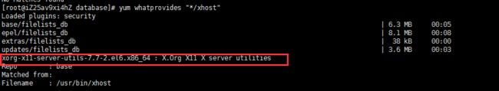](http://img.it610.com/image/info2/d82be285ec4c4380997952b68eee9bb0.jpg)

根据不同得到的运行

yum install xorg-x11-server-utils-7.7-2.el6.x86\_64

效果

[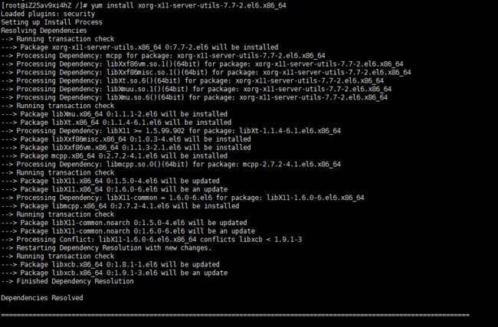](http://img.it610.com/image/info2/939ec007b72147dbb4326ed59bde1cba.jpg)

在试下 #xhost + 发现可以